常州市雕庄中心小学

校本课程操作手册

课程名称：_巧算二十四点______

任教教师:__伍珈宁____

二0二四年九月

雕庄中心小学校本课程规章制度

一、活动前
1．教师提前3分钟到达上课地点，队员准时、坚持参加每次活动。
2．教师做好每次活动的考勤，请假的队员要及时与该生的班主任联系，搞清去向。
3．教师做好课前准备，学生带好所需的学习用品。

二、活动时
1.队员要遵守纪律，按时、认真完成学习任务。
2.队员之间要团结合作、互帮互助、友好相处。

三、活动后
1．要做好教室的清洁打扫。请各校本课程再结合各自的特点，师生共同补充制定具有个性化的制度，其中校本课程岗位设置、优秀社员评选标准不可少。
2.制度定好后，请上传至校园网“学生成长——校本课程工作”栏目

常州市雕庄中心小学校本课程开发纲要

开发的课程名称 | 巧算24点 | 教师姓名 | 伍珈宁
实施对象 | 三年级3班、4班 | 班级规模 | 44、44
开发背景 | 玩24点游戏能够提高记忆力和头脑清晰度。因此，一些科学家和研究人员建议将24点游戏作为日常活动的一部分。
课程目标 | 1、尊重学生的主体地位和主体人格，培养学生自主性、主动性，引导学生在掌握数学思维成果的过程中学会学习、学会创造。  2、将趣味扑克24点知识寓于游戏之中，教师适当穿针引线，把单调的活动过程变为艺术性的游戏活动，让学生在游戏中学习，在玩中收获。
课程内容  及实施 | 教学层次化。成立了兴趣小组，鼓励学生与周围同学玩24点比赛。24点教学竞赛化。24点教学与竞赛活动结合起来，定期举行巧算24点竞赛活动，在竞赛中提高学生的计算24点的实战能力。
课程评价 | 教师评价，尊重学生的自我评价，重视学生在课堂活动表现的评价，采用多种评价方式评价学生的作业。

授 课 计 划
序号 | 周次 | 授课内容安排
1 | 2 | 社团介绍、动员
2 | 3 | 介绍24点游戏来历
3 | 4 | 24点游戏规则介绍
4 | 5 | 学生对战练习（一）
5 | 6 | 学生对战练习（二）
6 | 7 | 24点游戏计算技巧（一）
7 | 8 | 学生对战练习
8 | 9 | 24点游戏计算技巧（二）
9 | 10 | 学生对战练习
10 | 11 | 24点挑战赛
11 | 12 | 24点游戏计算技巧（三）
12 | 13 | 学生对战练习
13 | 14 | 24点游戏计算技巧（四）
14 | 15 | 24点淘汰赛
15
16
17
18
19
20

学生出勤情况统计
序号 | 姓名 | 1 | 2 | 3 | 4 | 5 | 6 | 7 | 8 | 9 | 10 | 11 | 12 | 13 | 14 | 15 | 16 | 17 | 18 | 19 | 20
1 | 张亦夏 | √ | √ | √ | √ | √ | √ | √ | √ | √ | √ | √ | √ | √ | √
2 | 余潼 | √ | √ | √ | √ | √ | √ | √ | √ | √ | √ | √ | √ | √ | √
3 | 朱莹 | √ | √ | √ | √ | √ | √ | √ | √ | √ | √ | √ | √ | √ | √
4 | 时佳辰 | √ | √ | √ | √ | √ | √ | √ | √ | √ | √ | √ | √ | √ | √
5 | 练其希 | √ | √ | √ | √ | √ | √ | √ | √ | √ | √ | √ | √ | √ | √
6 | 赵冰玉 | √ | √ | √ | √ | √ | √ | √ | √ | √ | √ | √ | √ | √ | √
7 | 武艺瑄 | √ | √ | √ | √ | √ | √ | √ | √ | √ | √ | √ | √ | √ | √
8 | 常一菲 | √ | √ | √ | √ | √ | √ | √ | √ | √ | √ | √ | √ | √ | √
9 | 杨雨茜 | √ | √ | √ | √ | √ | √ | √ | √ | √ | √ | √ | √ | √ | √
10 | 李一涵 | √ | √ | √ | √ | √ | √ | √ | √ | √ | √ | √ | √ | √ | √
11 | 王静怡 | √ | √ | √ | √ | √ | √ | √ | √ | √ | √ | √ | √ | √ | √
12 | 刘倩 | √ | √ | √ | √ | √ | √ | √ | √ | √ | √ | √ | √ | √ | √
13 | 倪悦涵 | √ | √ | √ | √ | √ | √ | √ | √ | √ | √ | √ | √ | √ | √
14 | 黄欣妍 | √ | √ | √ | √ | √ | √ | √ | √ | √ | √ | √ | √ | √ | √
15 | 林景妍 | √ | √ | √ | √ | √ | √ | √ | √ | √ | √ | √ | √ | √ | √

序号 | 姓名 | 1 | 2 | 3 | 4 | 5 | 6 | 7 | 8 | 9 | 10 | 11 | 12 | 13 | 14 | 15 | 16 | 17 | 18 | 19 | 20
16 | 刘梓彤 | √ | √ | √ | √ | √ | √ | √ | √ | √ | √ | √ | √ | √ | √
17 | 余欣怡 | √ | √ | √ | √ | √ | √ | √ | √ | √ | √ | √ | √ | √ | √
18 | 马静茹 | √ | √ | √ | √ | √ | √ | √ | √ | √ | √ | √ | √ | √ | √
19 | 瞿铭茜 | √ | √ | √ | √ | √ | √ | √ | √ | √ | √ | √ | √ | √ | √
20 | 朱琪心 | √ | √ | √ | √ | √ | √ | √ | √ | √ | √ | √ | √ | √ | √
21 | 钱雨茜 | √ | √ | √ | √ | √ | √ | √ | √ | √ | √ | √ | √ | √ | √
22 | 黄汤俊轩 | √ | √ | √ | √ | √ | √ | √ | √ | √ | √ | √ | √ | √ | √
23 | 李佳霖 | √ | √ | √ | √ | √ | √ | √ | √ | √ | √ | √ | √ | √ | √
24 | 耿星辰 | √ | √ | √ | √ | √ | √ | √ | √ | √ | √ | √ | √ | √ | √
25 | 张从轩 | √ | √ | √ | √ | √ | √ | √ | √ | √ | √ | √ | √ | √ | √
26 | 王天尧 | √ | √ | √ | √ | √ | √ | √ | √ | √ | √ | √ | √ | √ | √
27 | 李润东 | √ | √ | √ | √ | √ | √ | √ | √ | √ | √ | √ | √ | √ | √
28 | 吴恒睿 | √ | √ | √ | √ | √ | √ | √ | √ | √ | √ | √ | √ | √ | √
29 | 石芯朵 | √ | √ | √ | √ | √ | √ | √ | √ | √ | √ | √ | √ | √ | √
30 | 董荣洋 | √ | √ | √ | √ | √ | √ | √ | √ | √ | √ | √ | √ | √ | √

序号 | 姓名 | 1 | 2 | 3 | 4 | 5 | 6 | 7 | 8 | 9 | 10 | 11 | 12 | 13 | 14 | 15 | 16 | 17 | 18 | 19 | 20
31 | 李雨泽 | √ | √ | √ | √ | √ | √ | √ | √ | √ | √ | √ | √ | √ | √
32 | 周昊 | √ | √ | √ | √ | √ | √ | √ | √ | √ | √ | √ | √ | √ | √
33 | 谷梓瑞 | √ | √ | √ | √ | √ | √ | √ | √ | √ | √ | √ | √ | √ | √
34 | 余沐阳 | √ | √ | √ | √ | √ | √ | √ | √ | √ | √ | √ | √ | √ | √
35 | 陈中旗 | √ | √ | √ | √ | √ | √ | √ | √ | √ | √ | √ | √ | √ | √
36 | 刘昊然 | √ | √ | √ | √ | √ | √ | √ | √ | √ | √ | √ | √ | √ | √
37 | 赵子阳 | √ | √ | √ | √ | √ | √ | √ | √ | √ | √ | √ | √ | √ | √
38 | 苏长宇 | √ | √ | √ | √ | √ | √ | √ | √ | √ | √ | √ | √ | √ | √
39 | 唐陈昊 | √ | √ | √ | √ | √ | √ | √ | √ | √ | √ | √ | √ | √ | √
40 | 董志 | √ | √ | √ | √ | √ | √ | √ | √ | √ | √ | √ | √ | √ | √
41 | 王楚涵 | √ | √ | √ | √ | √ | √ | √ | √ | √ | √ | √ | √ | √ | √
42 | 赵为添 | √ | √ | √ | √ | √ | √ | √ | √ | √ | √ | √ | √ | √ | √
43 | 黎喆麟 | √ | √ | √ | √ | √ | √ | √ | √ | √ | √ | √ | √ | √ | √
44 | 吴孝宇 | √ | √ | √ | √ | √ | √ | √ | √ | √ | √ | √ | √ | √ | ○

序号 | 姓名 | 1 | 2 | 3 | 4 | 5 | 6 | 7 | 8 | 9 | 10 | 11 | 12 | 13 | 14 | 15 | 16 | 17 | 18 | 19 | 20
1 | 李雨宸 | √ | √ | √ | √ | √ | √ | √ | √ | √ | √ | √ | √ | √ | √ | √
2 | 蒋婧萱 | √ | √ | √ | √ | √ | √ | √ | √ | √ | √ | √ | √ | √ | √ | √
3 | 丁岩欣 | √ | √ | √ | √ | √ | √ | √ | √ | √ | √ | √ | √ | √ | √ | √
4 | 戴芷熙 | √ | √ | √ | √ | √ | √ | √ | √ | √ | √ | √ | √ | √ | √ | √
5 | 唐可欣 | √ | √ | √ | √ | √ | √ | √ | √ | √ | √ | √ | √ | √ | √ | √
6 | 朱思熎 | √ | √ | √ | √ | √ | √ | √ | √ | √ | √ | √ | √ | √ | √ | √
7 | 金昭聿 | √ | √ | √ | √ | √ | √ | √ | √ | √ | √ | √ | √ | √ | √ | √
8 | 丁慧 | √ | √ | √ | √ | √ | √ | √ | √ | √ | √ | √ | √ | √ | √ | √
9 | 姚雅馨 | √ | √ | √ | √ | √ | √ | √ | √ | √ | √ | √ | √ | √ | √ | √
10 | 钱送星 | √ | √ | √ | √ | √ | √ | √ | √ | √ | √ | √ | √ | √ | √ | √
11 | 刘依一 | √ | √ | √ | √ | √ | √ | √ | √ | √ | √ | √ | √ | √ | √ | √
12 | 李玥扬 | √ | √ | √ | √ | √ | √ | √ | √ | √ | √ | √ | √ | √ | √ | √
13 | 彭兴瑀 | √ | √ | √ | √ | √ | √ | √ | √ | √ | √ | √ | √ | √ | √ | √
14 | 仇香涵 | √ | √ | √ | √ | √ | √ | √ | √ | √ | √ | √ | √ | √ | √ | √
15 | 王子悦 | √ | √ | √ | √ | √ | √ | √ | √ | √ | √ | √ | √ | √ | √ | √

序号 | 姓名 | 1 | 2 | 3 | 4 | 5 | 6 | 7 | 8 | 9 | 10 | 11 | 12 | 13 | 14 | 15 | 16 | 17 | 18 | 19 | 20
16 | 吴语桐 | √ | √ | √ | √ | √ | √ | √ | √ | √ | √ | √ | √ | √ | √
17 | 艾思雨 | √ | √ | √ | √ | √ | √ | √ | √ | √ | √ | √ | √ | √ | √
18 | 王迎曦 | √ | √ | √ | √ | √ | √ | √ | √ | √ | √ | √ | √ | √ | √
19 | 朱梦涵 | √ | √ | √ | √ | √ | √ | √ | √ | √ | √ | √ | √ | √ | √
20 | 张一诺 | √ | √ | √ | √ | √ | √ | √ | √ | √ | √ | √ | √ | √ | √
21 | 刘诗雅 | √ | √ | √ | √ | √ | √ | √ | √ | √ | √ | √ | √ | √ | √
22 | 周嘉杭 | √ | √ | √ | √ | √ | √ | √ | √ | √ | √ | √ | √ | √ | √
23 | 徐翊博 | √ | √ | √ | √ | √ | √ | √ | √ | √ | √ | √ | √ | √ | √
24 | 凌浩然 | √ | √ | √ | √ | √ | √ | √ | √ | √ | √ | √ | √ | √ | √
25 | 范洪瑞 | √ | √ | √ | √ | √ | √ | √ | √ | √ | √ | √ | √ | √ | √
26 | 孙睿 | √ | √ | √ | √ | √ | √ | √ | √ | √ | √ | √ | √ | √ | √
27 | 葛振义 | √ | √ | √ | √ | √ | √ | √ | √ | √ | √ | √ | √ | √ | √
28 | 顾师宇 | √ | √ | √ | √ | √ | √ | √ | √ | √ | √ | √ | √ | √ | √
29 | 董全琳 | √ | √ | √ | √ | √ | √ | √ | √ | √ | √ | √ | √ | √ | √
30 | 季瑞航 | √ | √ | √ | √ | √ | √ | √ | √ | √ | √ | √ | √ | √ | √

序号 | 姓名 | 1 | 2 | 3 | 4 | 5 | 6 | 7 | 8 | 9 | 10 | 11 | 12 | 13 | 14 | 15 | 16 | 17 | 18 | 19 | 20
31 | 姚子文 | √ | √ | √ | √ | √ | √ | √ | √ | √ | √ | √ | √ | √ | √
32 | 罗承祥 | √ | √ | √ | √ | √ | √ | √ | √ | √ | √ | √ | √ | √ | √
33 | 孟鑫梓 | √ | √ | √ | √ | √ | √ | √ | √ | √ | √ | √ | √ | √ | √
34 | 刘恩泽 | √ | √ | √ | √ | √ | √ | √ | √ | √ | √ | √ | √ | √ | √
35 | 孙兆辉 | √ | √ | √ | √ | √ | √ | √ | √ | √ | √ | √ | √ | √ | √
36 | 王耀辉 | √ | √ | √ | √ | √ | √ | √ | √ | √ | √ | √ | √ | √ | √
37 | 张峻熙 | √ | √ | √ | √ | √ | √ | √ | √ | √ | √ | √ | √ | √ | √
38 | 杨嘉硕 | √ | √ | √ | √ | √ | √ | √ | √ | √ | √ | √ | √ | √ | √
39 | 胡佳铭 | √ | √ | √ | √ | √ | √ | √ | √ | √ | √ | √ | √ | √ | √
40 | 黄子涛 | √ | √ | √ | √ | √ | √ | √ | √ | √ | √ | √ | √ | √ | √
41 | 易梓桐 | √ | √ | √ | √ | √ | √ | √ | √ | √ | √ | √ | √ | √ | √
42 | 童彦韬 | √ | √ | √ | √ | √ | √ | √ | √ | √ | √ | √ | √ | √ | √
43 | 周皓轩 | √ | √ | √ | √ | √ | √ | √ | √ | √ | √ | √ | √ | √ | √

注：出勤打√，缺勤打×，迟到打√ ，旷课打○。

教学设计
序号 | 1 | 时间 | 9.9 | 周次 | 2 | 课题 | 社团招募
教  学  设  计 | 招募社团会员  点名  社团介绍  社团动员
教  学  效  果 | 大部分的学生听得比较认真
序号 | 2 | 时间 | 9.16 | 周次 | 3 | 课题 | 介绍24点游戏来历
教  学  设  计 | 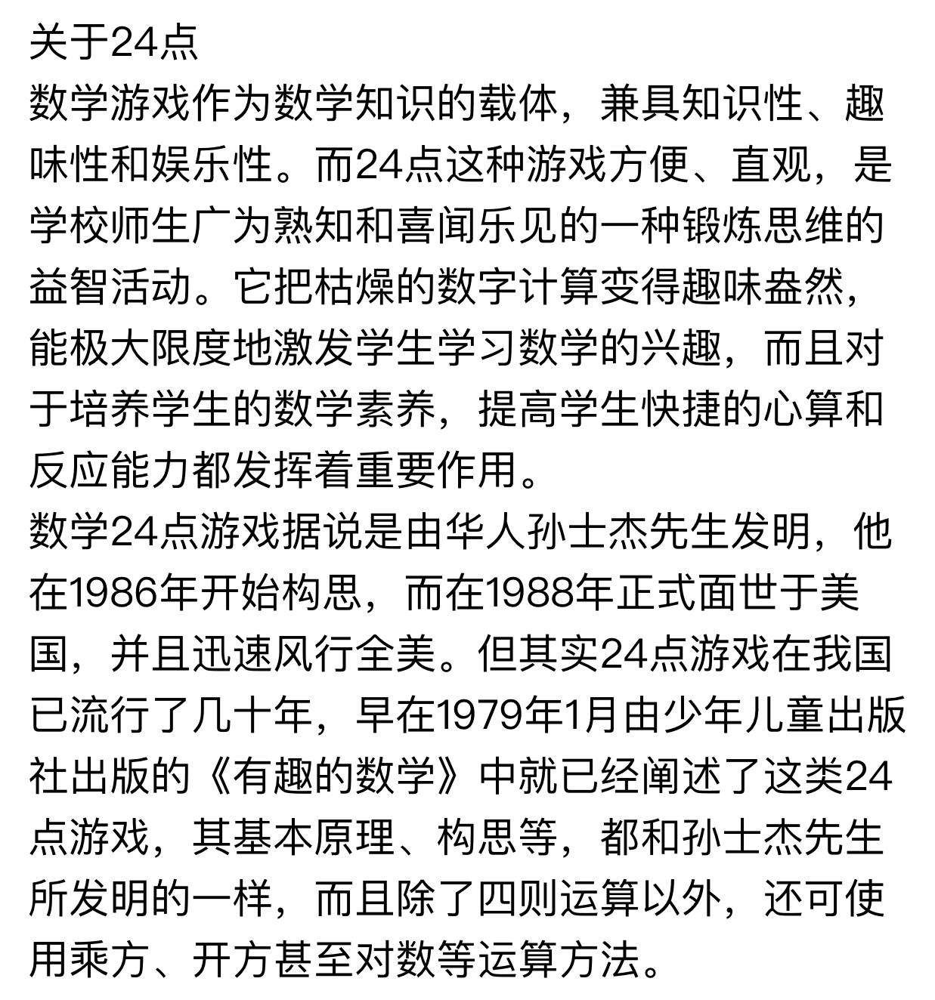
教  学  效  果 | 整节课，学生很认真地听讲。

教学设计
序号 | 3 | 时间 | 9.24 | 周次 | 4 | 课题 | 24点游戏规则介绍
教  学  设  计 | 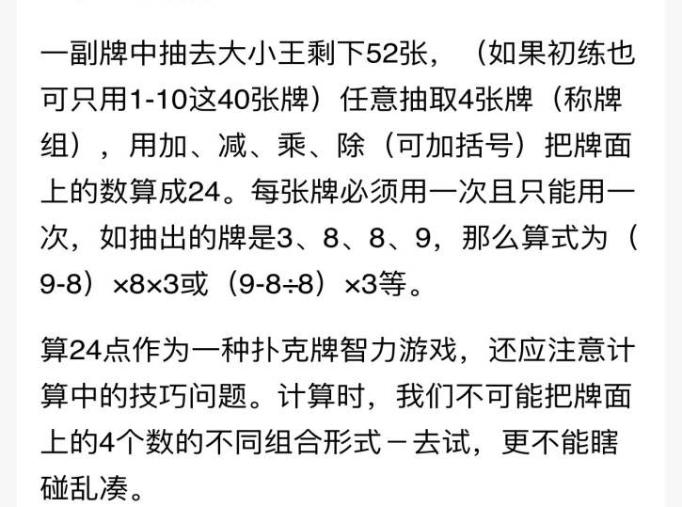
教  学  效  果 | 学生听得都比较认真
序号 | 4 | 时间 | 9.29 | 周次 | 5 | 课题 | 学生对战练习（一）
教  学  设  计 | 1、例题1：用3、3、6、10这4个数计算24点  学生独立尝试计算。  呈现多种算法，交流。  2、例题2:2、3、3、7怎样计算24点？  独立思考，解决问题。  3、总结：同一个问题往往有多种思路可以算出24点，要多角度思考，不断练习。  4、与小组同学自由结对练习。
教  学  效  果 | 大部分学生基本能掌握
教学设计
序号 | 5 | 时间 | 10.8 | 周次 | 6 | 课题 | 学生对战练习（二）
教  学  设  计 | 1、与同学自由结对，用1-10这40张扑克牌进行游戏。赢得的牌多者为胜。  2、交换对手继续对战。  3、选一组胜出的同学相互对战，全班同学观摩，学习。  4、总结：通过实战，你觉得怎样才能玩好24点游戏？
教  学  效  果 | 学生积极性比较高。
序号 | 6 | 时间 | 10.14 | 周次 | 7 | 课题 | 24点游戏计算技巧（一）
教  学  设  计 | 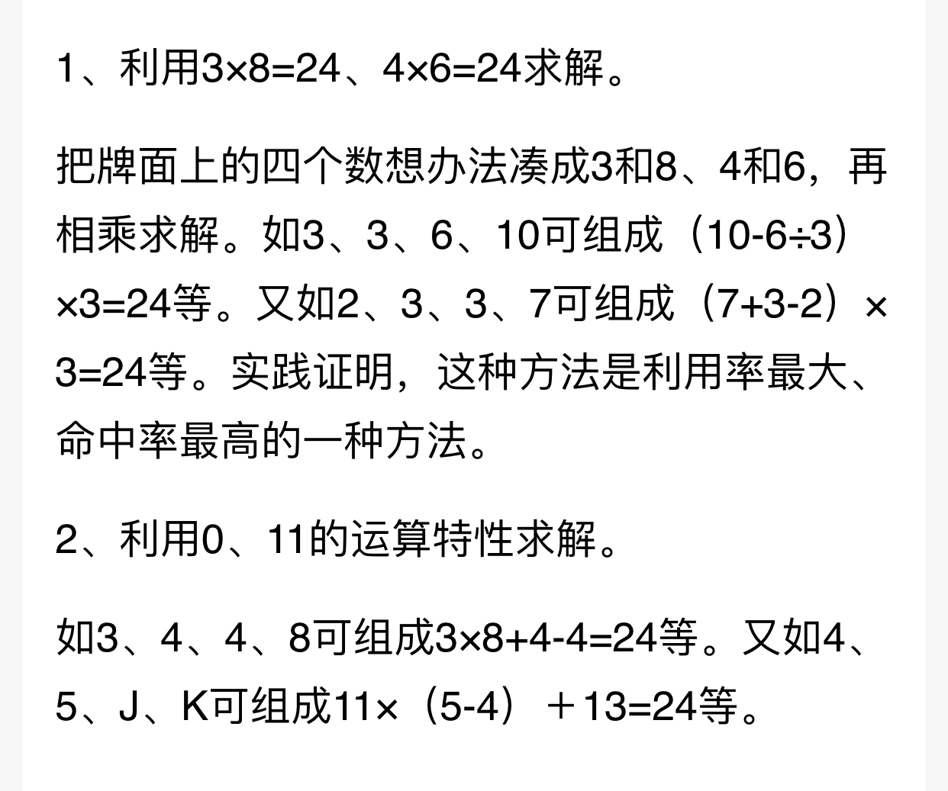  学生利用扑克牌进行练习，教师巡视指导
教  学  效  果 | 大部分学生听得比较认真

教学设计
序号 | 7 | 时间 | 10.21 | 周次 | 8 | 课题 | 学生对战练习
教  学  设  计 | 1、进行三轮对战  第一轮：与同学自由结对游戏，赢牌多者为胜。  第二轮：换对手再次游戏，决出胜负。  第三轮：按前两轮的比赛结果重新组合对手，水平相当者结成对进行游戏，决出胜负。  2、总结评价：比赛中你有什么收获？你从对手身上学到了什么？
教  学  效  果 | 大部分学生能积极参与。
序号 | 8 | 时间 | 10.28 | 周次 | 9 | 课题 | 24点游戏计算技巧（二）
教  学  设  计 | 相连数的计算方法  1、两个相连数可看作1 (2)两个相连数可以不参与计算，如:3、8、2、3和4、6、8、7。(3)两个相连数也可以相乘，但是数较大时不宜采用2、三个数相连(1)可以看成三个相连数中最前面一个数。如: 4、5、6、6和3、4、5、8。(2)可以看成三个相连数中中间一个数。如:3、7、8、9和2、3、4、8。(3)可以看成三个相连数中最后面一个数。如: 2、3、4、6和6、7、8、3。(4)可以看成三个相连数中最前面一个数减去1。  学生尝试练习，教师巡视指导
教  学  效  果 | 学生能专心地听讲。

教学设计
序号 | 9 | 时间 | 11.4 | 周次 | 10 | 课题 | 学生对战练习
教  学  设  计 | 1、指定两位同学上台进行游戏，全班观摩。  2、总结评价游戏中的得失。  3、自由组队进行游戏（二对二）  4、将游戏过程中双方都无法解决的难题提交给老师。  5、把各组难题呈现在大屏幕上，全班讨论。
教  学  效  果 | 大部分学生能掌握方法
序号 | 10 | 时间 | 11.11 | 周次 | 11 | 课题 | 24点挑战赛
教  学  设  计 | 1、搜集学生在实战中遇到的难以解决的数字组合。  2、将从学生游戏中搜集的难题都呈现在黑板上，全班来挑战。  3、根据大家写出的结果评比，看谁解决的难题最多。  4、优秀的选手接受其他同学的挑战。  5、评选能力最强24点能手。
教  学  效  果 | 大部分学生能掌握方法

教学设计
序号 | 11 | 时间 | 11.18 | 周次 | 12 | 课题 | 24点游戏计算技巧（三）
教  学  设  计 | 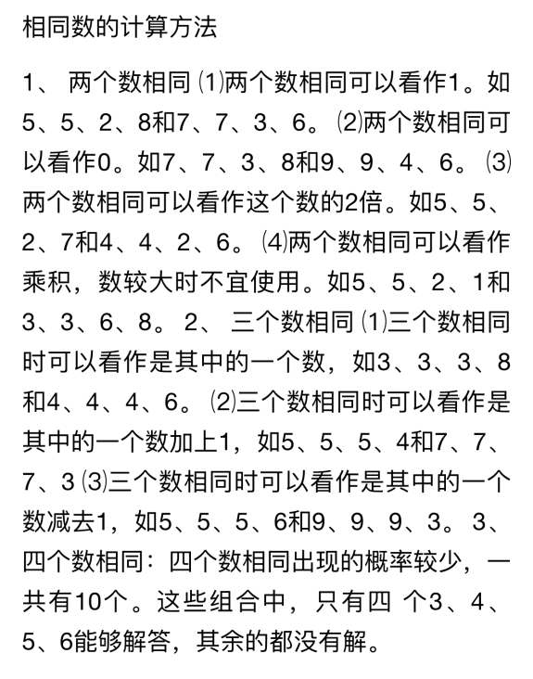  学生尝试练习，教师巡视指导
教  学  效  果 | 大部分学生能掌握方法
序号 | 12 | 时间 | 11.25 | 周次 | 13 | 课题 | 学生对战练习
教  学  设  计 | 1、进行三轮对战  第一轮：与同学自由结对游戏，赢牌多者为胜。  第二轮：换对手再次游戏，决出胜负。  第三轮：按前两轮的比赛结果重新组合对手，水平相当者结成对进行游戏，决出胜负。  2、总结评价：比赛中你有什么收获？你从对手身上学到了什么？
教  学  效  果 | 大部分学生能掌握方法
教学设计
序号 | 13 | 时间 | 12.2 | 周次 | 14 | 课题 | 24点游戏计算技巧（四）
教  学  设  计 | 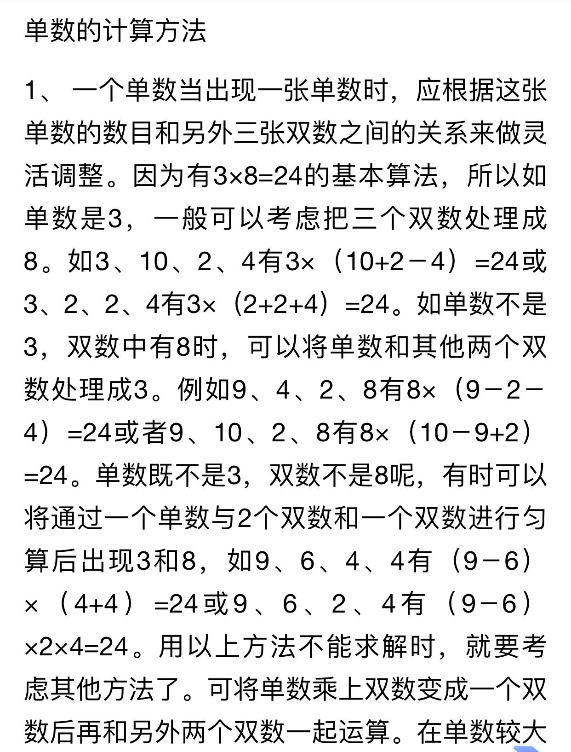  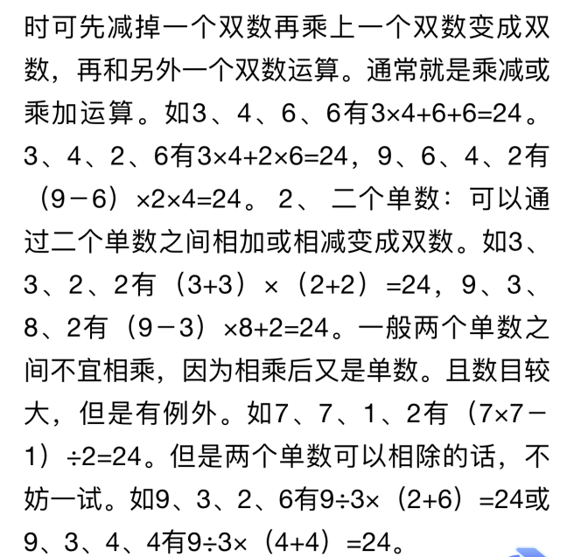  学生尝试练习，教师巡视指导
教  学  效  果 | 大部分学生能掌握方法
序号 | 14 | 时间 | 12.9 | 周次 | 15 | 课题 | 24点淘汰赛
教  学  设  计 | 1、进行三轮对战  第一轮：与同学自由结对游戏，赢牌多者为胜。  第二轮：第一轮胜出的选手两两组合进行比赛，决出胜负。  第三轮：第二轮获胜的同学再结对游戏，决出最终的优胜者。  2、对最终胜利的5位同学进行表扬奖励。  3、活动总结。
教  学  效  果 | 好

请同时将电子稿上传至“学生成长——校本课程工作”栏目
优秀学员名单：合计 8 人
序号 | 班级 | 姓名 | 简 评
1 | 三3 | 苏长宇 | 全勤，上课表现好。
2 | 三3 | 练其希 | 全勤，上课表现好。
3 | 三3 | 李一涵 | 全勤，上课表现好。
4 | 三3 | 张亦夏 | 全勤，上课表现好。
5 | 三4 | 孙兆辉 | 全勤，上课表现好。
6 | 三4 | 钱圣 | 全勤，上课表现好。
7 | 三4 | 蒋婧萱 | 全勤，上课表现好。
8 | 三4 | 凌浩然 | 全勤，上课表现好。
优秀校本课程学员人数不超过校本课程总人数的15%。教导处提供奖状。
请同时将电子稿上传至“学生成长——校本课程工作”栏目。

